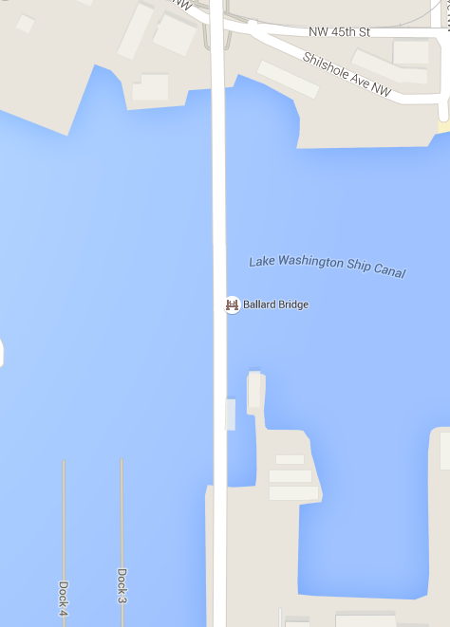

**Legend**

**Work Zone**

**N**